单位代码： 10293 密 级：


专 业 学 位 硕 士 论 文


论文题目：异构车载环境下基于Hadoop的云端存储技术研究
学号
姓名
导师
专业学位类别
类型
专业（领域）
论文提交日期

1213012202
曾庆云
刘南杰
工程硕士
申请 全 日 制
申请 电子与通信工程
二零一六年四月

Research on the cloud storage technology based on Hadoop under heterogeneous vehicular environment

Thesis Submitted to Nanjing University of Posts and Telecommunications for the Degree of
Master of Engineering

By
Zeng Qingyun
Supervisor: Prof. Liu Nanjie
April 2016

南京邮电大学学位论文原创性声明
本人声明所呈交的学位论文是我个人在导师指导下进行的研究工作及取得的研究成果。尽我所知，除了文中特别加以标注和致谢的地方外，论文中不包含其他人已经发表或撰写过的研究成果，也不包含为获得南京邮电大学或其它教育机构的学位或证书而使用过的材料。与我一同工作的同志对本研究所做的任何贡献均已在论文中作了明确的说明并表示了谢意。
本人学位论文及涉及相关资料若有不实，愿意承担一切相关的法律责任。

研究生签名：_____________ 日期：____________

南京邮电大学学位论文使用授权声明
本人授权南京邮电大学可以保留并向国家有关部门或机构送交论文的复印件和电子文档；允许论文被查阅和借阅；可以将学位论文的全部或部分内容编入有关数据库进行检索；可以采用影印、缩印或扫描等复制手段保存、汇编本学位论文。本文电子文档的内容和纸质论文的内容相一致。论文的公布（包括刊登）授权南京邮电大学研究生院办理。
涉密学位论文在解密后适用本授权书。

研究生签名：____________ 导师签名：____________ 日期：_____________

摘要
车联网正日益深入到我们的生活，为我们提供各种各样的服务。庞大的车联网系统会产生海量数据，因此车联网的云计算平台就成为车联网信息化的关键。由于一直以来Hadoop在云计算领域的突出表现，尤其是其低成本和高效率的特性，其市场认可度越来越高。Hadoop集群的硬件环境在部署之初一般都是同构的，但是在集群的使用过程中，可能会因为某些节点故障更换节点或扩大集群规模添加新的节点，原来同构的硬件环境节点性能不再一致，成为了异构环境，原来的Hadoop存储方案在异构的环境中性能会有所降低。针对该问题，本文研究了一种基于数据温度和节点性能来改善异构Hadoop集群读写性能的方案，主要工作如下：
首先，为了有效评价不同Hadoop应用场景下的集群节点性能，研究了一种可调整的节点性能评价方法。该方法在评价节点性能时，主要关注节点的磁盘I/O性能、内存性能和CPU处理能力三个参数，给三个参数设定权重因子来代表不同应用场景下其不同的性能占比；使用基准性能测量工具得到三个参数的测量值，并根据当前应用场景的特点为三个参数设定权重因子，得到集群节点最终的性能值。然后在集群中运行作业实验，检测各节点的任务数比值与之前计算所得性能值比值是否一致；若不一致，需要继续调整权重因子，直至确定最优的因子值；若一致则代表计算所得节点性能值符合节点在实验中的表现性能值。
其次，为了解决Hadoop异构集群中原存储方案性能下降的问题，在Hadoop集群节点性能评价的基础上，研究了一种基于节点性能和数据温度改善异构集群读写性能的方法。该方法首先根据集群中文件的访问时间和频度来对数据进行温度分级，制定了一个数据温度和存储策略的映射，然后在存储数据时引入节点的性能值，根据存储策略的映射表将数据温度较高的文件存放在性能更好的节点上。于是在读取数据时，大多数的操作都发生在性能更好的节点上。实验结果证明，该方法对异构集群的写操作性能有一定的改善，对读操作性能有较为可观的改善。

关键词: 大数据，异构集群，数据温度，节点性能，Hadoop
Abstract
Vehicle Networking is increasingly affecting our lives and it contains mass valuable data, hence the cloud computing in Vehicle Networking is becoming more and more significant. As a leader in cloud computing, Hadoop is increasingly popular in big data. The hardware environment of the Hadoop cluster is generally homogeneous under the initial conditions and with the passage of time, the homogeneous environment will gradually evolve into a heterogeneous environment and the performance of storage policy will be reduced. Therefore, a storage policy based on data temprature and node performance is propsed in this thesis to slove this problem.
Firstly, according to the requirements of different application scenarios for Hadoop cluster nodes, the evaluation method of the performance of a node is studied.The method in performance evaluation mainly focus on the I / O performance of the disk, memory performance and node CPU processing power, and can change the weight factor in different application scenarios to adjust the proportion of individual performance indicators. In addition, by running the task in a cluster and detecting the number of tasks performed by per node, the performance values can be checked whether they are in line with the actual situation.
Secondly, based on the performance evaluation method of Hadoop cluster nods, a method based on node performance and data temperature to improve the reading and writing performance of heterogeneous Hadoop clusters is studied. This method is desigend for the currently deployed and are functioning heterogeneous Hadoop clusters and by moving the data which has a higher frequency of access and data tempreature it can improve the read and write performance of the cluster.Experiments show that this method has a certain degree of improvement in the performance of the write operation of the cluster, and it has a considerable improvement on the read operation performance.

Key words: big data, heterogeneous cluster, data temperature, node performance, Hadoop
目录
第一章 绪论 1
1.1 研究背景和意义 1
1.2 国内外研究现状 3
1.3 本文主要工作及章节安排 5
第二章 相关背景知识介绍 7
2.1 车联网与大数据 7
2.2 分布式存储简介 8
2.2.1 Lustre文件系统 8
2.2.2 MogileFS文件系统 10
2.2.3 GFS 11
2.2.4 TFS 12
2.2.5 亚马逊S3 13
2.3 服务器性能评估简介 14
2.4 本章小结 15
第三章 Hadoop分布式系统 16
3.1 Hadoop介绍 16
3.1.1 HDFS文件系统介绍 17
3.1.2 MapReduce介绍 18
3.2 HDFS文件系统 18
3.2.1 NameNode 18
3.2.2 DataNode 19
3.2.3 HDFS的文件读写 19
3.2.4 HDFS的块放置策略 22
3.2.5 HDFS负载均衡 23
3.3 本章小结 24
第四章 基于数据温度和节点性能的HDFS存储方案 25
4.1 HDFS的异构存储方案 25
4.2 节点的性能评价 26
4.3 基于数据温度和节点性能的HDFS存储方案 28
4.3.1 数据温度的等级设定 28
4.3.2 存储策略的制定 29
4.3.3 数据迁移的执行 31
4.4 本章小结 32
第五章 实验及分析 33
5.1 实验环境 33
5.2 数据节点性能测量 34
5.2.1 节点性能基准测量 34
5.2.2 节点性能测量结果校验 35
5.3 基于数据温度和节点性能的HDFS存储方案的运行试验 37
5.3.1 制定存储策略 37
5.3.2 实验结果 38
5.4 本章小结 40
第六章 总结与展望 41
6.1 研究工作总结 41
6.2 研究工作展望 41
参考文献 43
附录1 程序清单 47
附录2 攻读硕士学位期间撰写的论文 49
附录3 攻读硕士学位期间参加的科研项目 50
致谢 51

绪论
  - 研究背景和意义
车联网（IOV, Internet of Vehicle）第一次进入我们的视野是在2010年的中国国际物联网博览会上，自此，车联网以其广阔的应用空间和与在可以预见的未来对我们的生活提供巨大的便利，吸引了越来越多的学者和企业的关注。不少人开始憧憬车联网给人们生活带来各种便捷的服务，甚至有人大胆预测，车联网或会给交通领域带来一场“苹果式”变革^{[1]}。车联网是指车与车（V2V, Vehicle to Vehicle）、车与路（V2R, Vehicle to Road）、车与人（V2H, Vehicle to Human）、车与基础设施（V2I, Vehicle to Infrastructure）等交互，将车辆和公共网络连接起来的动态移动通信系统^{[2]}。通过将车辆和其他车辆、车辆行驶的道路上的设施、以及人之间连接起来并能够在之间共享信息，借以获得车、路、人和整体环境的状态信息，然后在其后端的平台上对所获取的多种信息加工、处理、存储和发布，根据不同用户、不同车辆和不同的行驶环境提供引导同时监督，同时还可以提供丰富多彩的多媒体等互联网业务。尤其是近年来，随着城市化进程的发展，城市越来越堵、停车越来越困难、车辆的增多带来的尾气排放的量加大等等问题的涌现都让社会对于建设城市的智能交通的呼声越来越高。在此种境况下，车联网应时而生，并可以提供人、汽车、道路和环境的一条龙服务，使得上述问题有了一个优秀的解决之道。另外，车联网可以将人们生活离不开的汽车和越来越普及的移动互联网结合起来，是物联网深入到我们生活的有力工具，所以全社会对于车联网的关注度越来越高。
车联网的信息总量远大于电信业。以智能交通系统（ITS, Intelligent Traffic System）^{[3-6]}为例，一个城市的交通系统所采集的各种各样的交通信息，譬如说车辆的状态、位置、速度等信息，道路的拥堵程度、事故发生点、主要车流方向等信息，信号灯以及路牌提示信息，车辆的路程引导和监控信息，等等都会产生难以计数的数据。在如今大数据大行其道的时代，数据就是金钱，也就是说谁手里有数据，谁就能把握准市场的走向，引领行业的发展。因此，IOV和ITS在车联网能否成功实现信息化中扮演了十分重要的角色。云存储（cloud storage）技术是云计算（cloud computing）^{[7]}技术的延伸，其中的技术多样且复杂，如分布式存储技术、内容分发网络技术、数据备份技术、虚拟化技术、网格技术等，将不同类型的设备整合到一起，使其协同合作，并向用户提供数据存储及数据访问的功能。近几年来云计算作为近年来最热的研究课题之一，在全面治理、解决交通问题中相当重要的贡献之一就是给出了海量数据的云存储解决方案。
自从云存储这个概念被提及，众多的学者和企业就开始关注并投入研究。Amazon公司早在2006年发布了亚马逊弹性计算云（EC2, Elastic Compute Cloud）^{[8]}产品，该产品可以让用户不需要在本地部署高性能的计算机而是租用云端的电脑并使用其中的服务，藉以获得更好地存储和计算功能。亚洲最大的内容分发网络企业CDNetworks和专门针对巨量、非结构化数据提供云存储服务的企业级服务商Nirvanix也曾一度在云存储业务方面相互合作，提供云存储解决方案。2007年MicroSoft公司推出了一款文件存储服务：云中的硬盘（Windows Live SkyDrive）。国内的方面，以阿里云为代表，为企业和政府等组织机构提供安全可靠且高效的计算和数据处理业务，目前阿里云广泛在金融、交通、基因、医疗、气象等领域输出一站式的大数据解决方案。中兴通讯在云计算领域投入逾7000名专业人员，在组织结构上已经融合了云、IT、业务产品，成立“云计算及IT产品经营部”。
和传统存储系统相比，云存储技术有以下几处的差异：首先，在所提供的服务方面，云存储在线提供存储服务，且服务类型多种多样，而传统的存储系统的主要面向对象是高性能的处理计算等；其次，在性能方面，云存储首先要保证存储在云端的数据是安全可靠的，而且向用户提供的服务必须是高效的，另外，由于云存储所面对的用户群体大、用户所处的网络环境比较复杂，面对这种复杂性如何提供高质量的服务也是衡量云存储性能的一项重要指标；最后，在对数据的管理方面，云存储系统既要支持可移植的操作系统接口，又要能够对存储在其中的海量数据管理，使得在后台维护数据变得可行。
云计算技术可以处理车联网云端以前无法处理的海量数据，并对大数据进行结构化、半结构化存储^{[9]}，并对这些海量数据进行分析处理，从中获取所需的车辆信息、车主信息和车云平台信息。因此，面对前文所提到的如此海量且价值巨大的数据，如何解决好车联网云端海量数据的存储问题，是车联网行业中云计算要考虑的基础性问题。如何将其高效地存储到云端，并高效的读取，是本文研究的问题。
由于一直以来在云计算领域的突出表现，尤其是其低成本和高效率的特性，Hadoop的市场认可度越来越高。Hadoop集群的硬件环境在部署之初一般都是同构的，但是在集群的使用过程中，可能会因为某些节点故障更换节点或扩大集群规模添加新的节点，原来同构的硬件环境节点性能不再一致，成为了异构环境，原来的Hadoop存储方案在异构的环境中性能会有所降低。因为Hadoop一开始的设计是针对硬件环境同构的集群，其作业调度机制、Hadoop文件系统（HDFS, Hadoop File System）存储的机制、包括MapReduce框架等的设计前提都是默认集群的各节点性能是相同或相近的。而在异构集群中，默认的作业调度机制可能会因为某些性能较差的节点任务执行慢而影响整体的性能。而原来存储机制中，集群中各节点存储的数据量是不考虑节点性能的，这在向集群中存储或读取数据时，性能较好的节点承担的任务和较差的节点数量相当，由木桶效应可知，这种情况下Hadoop性能会出现下降的趋势^{[10]}。
考虑上述情况，为解决车云平台异构Hadoop集群性能下降的问题，迫切需要针对特定应用场景研究更加有效的存储方案。
  - 国内外研究现状
云存储是一种分布式文件系统^{[11]}。分布式文件系统，顾名思义，是指系统所使用的物理存储节点在在地理上并不一定是在一起的，而是可以分布在网络各处。早在上世纪80年代，分布式文件系统及开始兴起。网络文件系统（NFS）最初是由Sun Microsystems公司于1984年开发的分布式文件系统协议，允许用户在客户机上像本地存储一样访问计算机网络上的文件。NFS像许多其他协议一样，建立在开放网络计算远程过程调用（RPC ONC，Open Network Computing Remote Procedure Call）系统之上。同时NFS是一个在RFC（Request For Comments）定义的开放标准，允许任何人补充执行协议。NFS文件系统存在安全问题，它对用户按照等级划分权限，而普通用户在远程访问系统时不需花太大力气就可以获取最高的权限，这显然是不安全的。
存储区域网络（SAN, Storage Area Network）在20世纪末期逐渐发展起来。SAN是一种可用于访问合并，块级数据存储的网络。SAN主要用于使诸如如磁盘阵列，磁带库和光盘库等设备可以连接到服务器，使得这些设备面向于操作系统的时候就如同本地设备^{[13]}。存储区域网络在2000年左右其成本和复杂性都降低到可以支持跨企业和中小型企业环境中的广泛应用。SAN不提供文件的抽象，只有块级操作。建立在SAN之上的文件系统提供文件层级的访问，这被称为共享磁盘文件系统。
随着时间的流逝，人们的生活和互联网越来越密不可分，近十几年大数据时代的到来，使得计算机网络中的数据量像雨季的热带植物一般地疯长。面对如此海量的数据以及数量巨大的用户对互联网服务的高要求，传统的存储文件系统已经难以支撑，而分布式文件系统有很高的性价比和扩展性，在面对网络中的海量数据时游刃有余，所以被越来越多的业内人士所关注。在此状况下，国内外的行业巨头们也纷纷研究并推出自己的分布式文件系统，譬如说有Apache的Hadoop，谷歌的GFS（Google File System），亚马逊的S3，微软的Azure，Lustre文件系统，淘宝的TFS（Taobao File System）等等。
针对Hadoop有集群存储性能问题的研究，在2.6.0的版本中，Hadoop给出了一种解决方案并且在HDFS中提供了异构存储的应用程序API。而早在此之前，关于Hadoop异构集群存储性能的研究就已经非常的广泛和深入，有针对Hadoop的调度算法的优化^{[15-20]}，Hadoop的存储机制的优化^{[21-24]}等。
文献[25]提出了一种针对异构云计算环境下的数据分布存储和数据均衡算法。该算法包含两部分，数据再均衡和异构感知的数据分配^{[25]}。框架如图1.1所示：
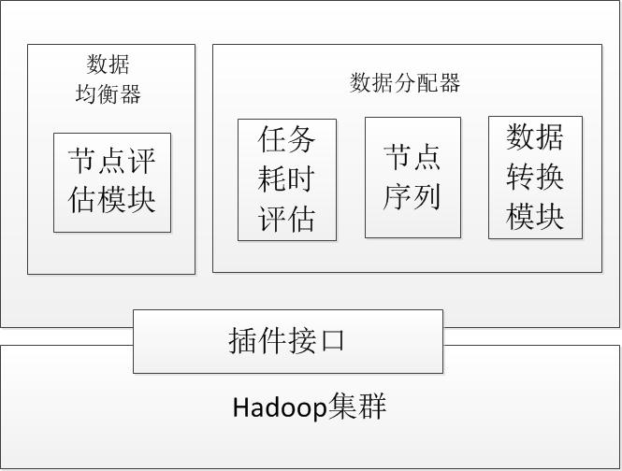
图1.1 异构感知数据分布和均衡算法的系统架构图
从图中可以看出来，数据均衡器使用了节点性能评估的技术，在向集群中传输数据时，节点性能评估模块会评估各个节点的性能，不同性能的节点有不同的处理能力和计算能力，也就是说可以向其分配不同数量的任务。然后就可以通过节点的性能将数据块分成不同大小来存储。
至于具体如何评价节点的性能，该文献使用Hadoop的作业日志中的信息。作业的运行日志当中对任务有起始时间的记录，那么就可以计算每个节点运行任务所需的时间。举例来说，对于单个作业的历史记录计算，使用如下公式进行计算：
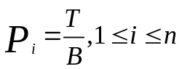 （1.1）
其中，表示节点编号的性能，表示节点处理数据块的数量，表示节点处理块数据的时间。只对单个作业的历史记录进行计算所得节点性能是有较大不确定性的，因此作者在集群中运行大量的作业，并对这些作业的日志记录进行分析，以此来得到更为接近节点实际表现的性能值。通过大量作业计算节点性能使用如下公式：
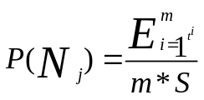 （1.2）
其中，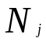表示要计算的节点，表示节点在时间内完成的任务数，表示任务执行的时间，是一个常量，代表输入数据块的大小。然后作者根据计算得到的节点处理能力指标来分配数据在各个节点的存储量，达到让每个节点处理不同的数据量所用时间尽量一致。
文献[26]中作者根据自己所处的应用场景，设计了一套大批量小文件存储机制，该文献提出了一种元数据感知存储架构，对小文件进行序列化处理，通过聚合模型的分类算法，有效提高索引机制，解决NN节点的内存问题^{[26]}。然后作者以MP3文件为例子说明以MP3文件的ID3V1信息作为元数据，进行分类序列化处理。
  - 本文主要工作及章节安排
本文在现有的分布式系统Hadoop基础上，根据车云平台对于异构Hadoop集群存储性能的要求，主要做了如下工作：
第一章，主要针对车联网与云储存的研究背景与意义、分布式存储技术的发展历程以及异构Hadoop存储性能下降解决方案的现状与发展前景简单做了阐述，分析目前针对异构Hadoop集群存储性能下降解决方案的优势与不足，同时给出了本文所做的主要研究工作以及章节安排。
第二章，主要介绍了车联网与大数据的关系，揭示了车云平台中蕴含着海量的数据和巨量的财富；当前流行的分布式文件系统，包括Lustre文件系统，MogileFS文件系统，GFS，TFS以及亚马逊S3，指出了各文件系统的特点、优势以及不足；当下主流的服务器性能评价技术，为后面的章节做铺垫。
第三章，主要对Hadoop的架构做了介绍，首先对HDFS文件系统和MapReduce算法做了基础性介绍。然后考虑到本文所提方案主要是针对Hadoop文件系统的优化，着重对HDFS文件系统的几个要点做了介绍，包括：NameNode，DataNode，文件读写的流程，HDFS的数据块存储策略和负载均衡。为第四章所提方案做铺垫。
第四章，在Hadoop官方版本的HDFS对异构存储支持方案的基础上，从目前已部署并发挥作用的Hadoop集群的特点出发，综合考虑集群节点的性能等因素，主要研究了一种基于数据温度和节点性能提高已存异构Hadoop集群HDFS存储效率的方案。
第五章，对本文所提出的于数据温度和节点性能来改善Hadoop异构集群读取效率的方案进行了实验验证，实验结果证明该方案在本文的实验环境下对Hadoop的写操作有一定程度的性能提高，读操作有13%左右的性能改善。
第六章，主要针对本文所做的研究工作进行了分析和总结，并对以后的研究方向做出了展望。

相关背景知识介绍
  - 车联网与大数据
关于车联网的整体架构，迪纳科技率指出：从网络上看，IOV系统是一个“端管云”三层体系^{[27]}。首先，端系统顾名思义是车联网的终端，也就是接入车联网的汽车。所谓的接入车联网，是指汽车配有智能的传感器，其可以获得汽车的硬件参数、整体运行状态、位置、速度、行车环境等等各种信息并可以将这些信息上传到网络中，同时可以从网络中接收网络平台发送车辆的信息；除了实现和网络通信，智能传感器还需要实现车内的各种设施通信以实现车内协作以及和其他车辆通信来实现车辆间相互协作。其次是管系统，同样的从其名字可以预知，指的是车联网通信的管道，管道最主要的作用是为网络中的信息提供一条通路，就像车辆行驶的道路；而这条管道连接的不只是地点与地点，它要将车辆和道路、道路设施、网络、人、和其他车辆连接起来，这之间就不可避免地包含了各种异构网络之间的通信和融合，因此需要保障一致性、实时性、高效性。最后是云系统，云的概念已经流行多年，在云上可以存放车联网整个网络产生的所有信息，并对这些数据进行有效的存储、处理、分发、分析、挖略；由于车联网的规模很大，所以云系统至少应该可以同时支持百万级的车辆金和驾乘人员所持接入车联网的终端以及道路设施等的大数据并发；云平台的生态链范围很广，包括有智能交通、物流、停车、UBI保险、道路规划、路况提醒、紧急事件避险、租车、保险以及驾乘人员的移动互联网等。如此多种多样的业务无疑会产生海量的数据，在如今大数据大行其道的时代，数据就是金钱，也就是说谁手里有数据，谁就能把握准市场的走向，引领行业的发展。
在可以预见的未来，乘着大数据与物联网发展的浪潮，车联网将将更加智能，它提供的服务也将更实用，针对不同用户定制不同的服务等都不再只是概念中的文字^{【28】}。在刚刚过去的2014年，中国汽车产业的各公司纷纷不甘寂寞开始将自身与互联网结合起来，各企业或者是和互联网企业合作，用本公司车辆的数据换取服务，或者依靠自己在产业内积累的技术，同时寻求在互联网方面的进步。对于车联网来说，汽车公司选择哪种方式发展自身并不重要，重要的是车联网的浪潮已经袭来，大势所趋，车联网的“落地”也指日可待。根据相关的数据统计，五年以后，90%以上新出厂的车辆都将接入到车联网中。而且到时车联网也将不再针对于硬件提供服务，通过对海量数据的挖掘以及用户行为分析，对不同的客户提供特定的服务将是车联网营收的关键所在 ^{[29-30]}。总之一句话，在当前的互联网局势下，车联网要想发展，离不开大数据，也离不开云平台，如何将二者结合起来，给用户提供全方位的服务，是车联网的企业需要考虑的创新和前进模式。
在不久的未来，乘着大数据与物联网发展的浪潮，车联网将将更加智能，它提供的服务也将更实用，针对不同用户定制不同的服务等都不再只是概念中的文字，车联网也将成为汽车行业的核心价值所在。
  - 分布式存储简介
现如今面对海量的数据以及数量巨大的用户对互联网服务的高要求，传统的存储文件系统已经难以支撑，而分布式文件系统有很高的性价比和扩展性，在面对网络中的海量数据时游刃有余，所以被越来越多的业内人士所关注，分布式文件系统有以下特点：
- 大容量：如今的网络产生的数据比以往任何时候都要多，产生速度都要快，这些数据都存放在分布式文件系统中；
- 高性能：由于数据量和用户量都很大，因此系统需要很高的性能来保证服务的时效性；
- 高可用性：不但要确保数据的高可用性，还要确保服务的高可用性；
- 可扩展性：在互联网时代，技术日新月异，各种应用层出不穷，许多应用今日生明日死，也不乏有些在长时间内原来越被用户青睐，以至于系统规模越来越大，这就要求分布式文件系统有良好的扩展性，并且在系统扩展时，其余各项性能不会因此下降；
- 可管理性：如此海量的数据，蕴含着巨大的财富，不言自明要对其进行有效的管理和安全的存储和分发，这会使系统更加复杂也更加昂贵；
- 按需服务：由于分布式文件系统的硬件环境往往是不同的，用户也是千差万别，因此系统要能够根据不同的硬件提供不同等级的服务，根据不同的用户提供不同特色的服务等。
当下比较流行的分布式文件系统有Lustre文件系统，Danga Interactive公司的MogileFS，谷歌的GFS，淘宝的TFS，亚马逊的S3^{[31]}等。这些分布式文件系统均有其不同的设计理念和特点，本章在此对一些典型的系统架构进行研究。
    - Lustre文件系统
Lustre是一种并行的分布式文件系统，一般用于大规模集群运算。Lustre这个名字是Linux和集群（cluster）的合成词。其可以向小到小型工作组大到大规模、多站点的集群提供高性能的文件服务。由于Lustre文件系统具有较高的性能和开放许可，它经常被超级计算机使用^{[32]}，自2005年6月以来，在全世界前十名超级计算中的至少一半，前一百名超级计算机中的超过六十台运行的都是Lustre。Lustre文件系统是可扩展的，可以支持数以百计的服务器和万计的节点，存储规模可以达到PB级，吞吐量可以达到TB/S。
Lustre文件系统有三个主要的功能模块：元数据服务器（MDSs, Meta Data Servers）、对象存储服务器（OSSs, Object Storage Servers）和客户端，图2.2给出了文件系统的体系结构：
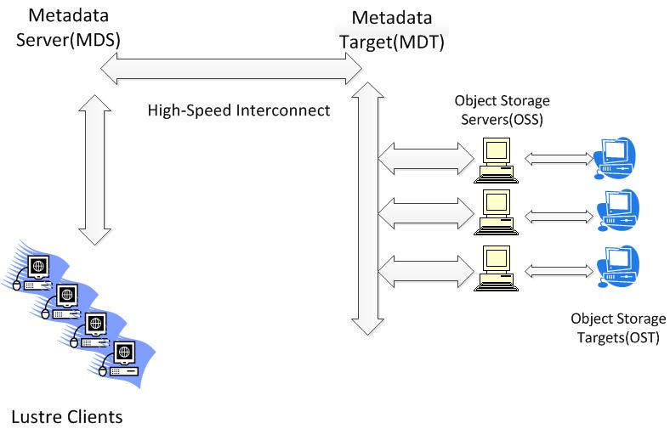
图2.2 Lustre文件系统体系结构
元数据服务器：一个或多个元数据服务器具有一个或多个元数据对象（MDTS，metadata targets），元数据对象中存储命名空间元数据，如文件名、目录、访问权限，以及文件的布局，元数据存储在本地的磁盘文件系统。然而，不同于元数据服务器控制所有块分配的基于块的分布式文件系统，Lustre元数据服务器只参与路径和权限检查，不参与任何文件I/O操作，避免了元数据服务器的I/O扩展性瓶颈问题。
对象存储服务器：一个或多个对象存储服务器在一个或多个对象存储目标（OST, Object Storage Targets）中存储文件数据。一个典型的对象存储服务器通常对两到八个对象存储目标提供服务，具体数量取决于服务器硬件性能，每个对象存储目标管理一个本地磁盘文件系统。Lustre文件的系统的容量是对象存储目标所提供的容量的总和。
客户端：客户端访问和使用数据。对文件系统中所有的数据和文件Lustre都向客户端呈现一个统一的命名空间，使用标准的POSIX（Portable Operating System Interface ）语义，并允许并发和一致的读取和写入权限。
Lustre文件系统的主要问题是访问瓶颈和单点问题，因为所有读写数据的操作都需要访问元数据服务器，当访问并发量很高时，这对服务器节点是很大的考验。
    - MogileFS文件系统
MogileFS是一个开源的分布式文件系统，用于组建分布式文件集群，由 LiveJournal 旗下 Danga Interactive 公司开发。目前使用MogileFS文件系统的国内外公司非常多，国内的有土豆、优酷、1号店、大众点评以及搜狗等公司。MogileFS分为三个大的部分：Tracker(Database) , Storage Nodes和Client，有两个服务进程：MogileFsd和mogstored。MogileFS文件系统架构如图2.3所示：
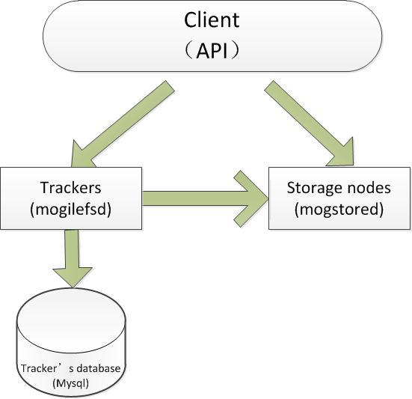
图2.3 MogileFS文件系统架构
在MogileFS文件系统中，客户端每次读写文件都要经过前端TrackerServer服务器，TrackerServer服务器收到客户端的请求，查询数据库，返回一个上传或者是读取的可用的后端StorageServer的地址，然后由客户端直接操作后端StorageServer服务器。MogileFS文件系统的优点是可以方便地进行横向扩张，无单点故障，可以自动完成修复，同时其存储格式不是原文存储，就算登陆到文件服务器也无法获取到系统中的数据，必须经过一定的接口才能获取。MogileFS文件系统的缺陷是存储不能对大文件进行拆分，如果单个文件超过一台存储物理机的存储空间，就不能使用此系统存储^{[33]}。这在一定程度上限制了MogileFS的使用范围。
    - GFS
GFS（Google File System）是一个由谷歌公司开发并自己使用的专有的分布式文件系统。它的目的是提供高效，可靠的访问数据，使用大量的价格低廉的硬件来组建集群。代号为巨像新的GFS版本在2010年发布。GFS集群的节点一般运行Linux操作系统，其系统架构如图2.4所示：
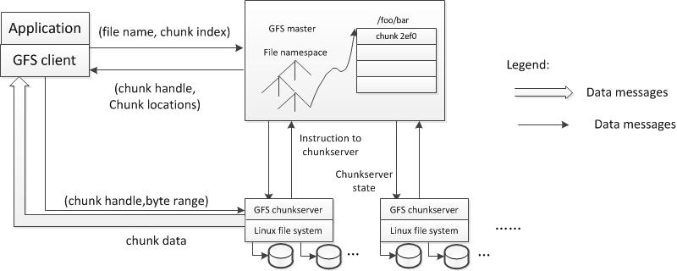
图2.4 GFS文件系统架构图
一个GFS集群由多个节点组成，这些节点被分为两种：一个主节点和多个块服务器。集群中的文件都被分割成固定大小的数据块，这些数据块存放在块服务器上。每个数据块在创建的时候由主节点分配一个独特的64位标签，且其在网络中被复制好几份，最少是三份。主服务器通常并不存储实际的数据块，而是和这些数据块相关联的元数据，比如说数据块位置的64位标签映射和他们组成的文件，数据块副本的存储位置，对于特定的数据块哪个进程正在对其进行读取等。
GFS的缺点在于其应用范围有限，因为它是谷歌公司设计给自己使用的，支撑的主要是搜索业务以及谷歌的其他一些业务，因此该系统的适用范围有限。同时，GFS也存在单点故障问题，若Master节点故障，则整个集群将无法提供服务，因为客户端如果不通过主节点就无法访问到数据块服务器及其副本数据块的位置。
    - TFS
国内的互联网公司在分布式文件系统方面同样不甘落后，BAT之一的阿里巴巴公司根据自身的业务涉及了一套分布式文件系统：淘宝文件系统（TFS, TaoBao File System）。该文件系统主要针对海量的非结构化数据存储^{[35]}。其系统架构如图2.5所示：
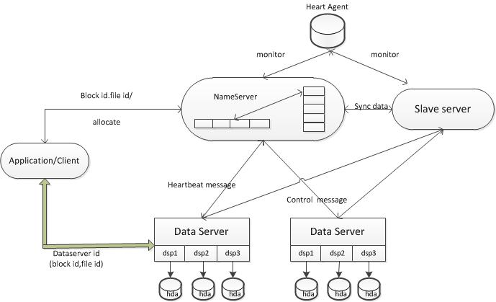
图2.5 TFS文件系统架构
由于阿里最主要的业务是淘宝的集市和商城，而集市和商城中数量最多的如商品信息，商品数量，商品图片和用户评价等都是小文件，因此TFS文件系统主要针对海量的小文件存储。如图2.5所示，TFS的域名服务器（NameServer）是集群的控制节点，集群中所有的数据块节点信息都由其来维护，TFS所特有的一级元数据信息也由其管理。所谓一级元数据，是因为TFS将元数据分为两层，第一层元数据用来定位数据块所在数据节点，而每个数据块节点（DataServer）又可以分成许多小文件，第二层元数据用来定位具体的小文件的位置。同样的，如其他大多数的文件系统架构一样，TFS也会将数据块存放多个副本在集群中，以提高集群的可靠性。
TFS的优点在于其对于小文件的处理比较高效，缺点同样是应用范围有限，并不是一个通用的分布式文件系统。同时，TFS文件系统如何寻求性能和成本之间的平衡也是一个有待进一步研究的课题。
    - 亚马逊S3
亚马逊S3（简单存储服务）是一个亚马逊公司提供的在线文件存储服务，它提供了Web服务接口，最早的推出时间是2006年3月。据报道到2013年4月，S3的存储对象已经超过了2万亿。
亚马逊并没有公布S3的详细系统架构，但它显然是一种管理数据对象的存储架构。S3的设计旨在提供可扩展性，高可用性，并在低商品成本的前提下低延迟的服务。其简单架构如图2.6所示：
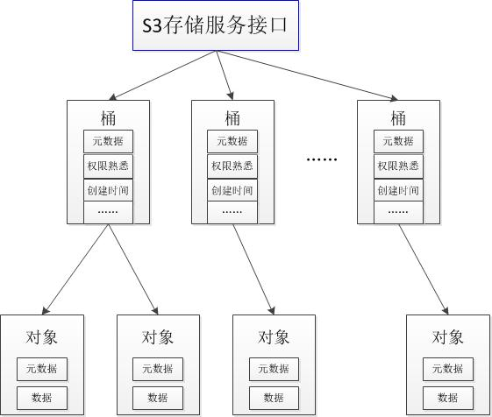
图2.6 S3系统架构图
如上图所示，在S3中，对象被组织成桶，并由用户分配的一个独特的秘钥确定在每个桶内。桶和对象可以通过或者HTTP接口或者简单文件连接协议（SOAP, Simple Object Access Protocl）创建、展示以及检索。另外，对象可以通过HTTP的GET或者BitTorrent协议来下载。因为S3的对象可以用未经修改的HTTP协议获取，所以它可以用来取代网站托管基础设施。
亚马逊S3是亚马逊云计算服务的重要组成部分，S3和亚马逊弹性计算云（EC2, Elastic Compute Cloud）组成了亚马逊的MapReduce服务。其中，S3用于存储亚马逊MapReduce服务中原始数据和处理结果，它提供了高可靠性和低成本的存储服务。
  - 服务器性能评估简介
计算机的基准测量作为一种性能评价方式，其在计算机领域应用最为广泛的是性能评估。在计算机领域，基准测试可以是一个计算机程序，也可以是一组计算机程序，或者其他的操作，这些程序或者操作是为了评估对象的性能，主要包括输入数据、输出结果和测试程序三部分。基准测试在多数情况下与计算机硬件性能特点相关联，例如，一个CPU的浮点运算处理能力，但在某些情况下该测试也适用于软件。对不同的应用场景，应该选择不同的基准测试工具。常见的服务器性能测试工具有：
- UnixBench
UnixBench为类Unix系统提供性能评价的基本指标。其提供一系列的测试来测试系统各方面的性能，并将这些测试的结果和系统基线的分数比较来产生一个指数值，然后将整组的索引值结合起来生成系统的整体索引。一些非常简单的图形测试可以测量系统的二维和三维图像功能。如果运行测试的机器有多个CPU，则默认会执行两次测试，第一次与每个测试程序的一个副本在同一时间运行，第二次是和N个副本同时运行，N为CPU的个数。
- IOzone
IOzone是一个文件系统的基准测量工具。该工具产生各种文件并且测量这些文件操作。目前，IOzone已经被移植到许多机器上，并且可以运行在多种操作系统中。IOzone通过以下操作来测试文件系统的I/O性能：读，写，重复读，重复写，读倒退，读跨入，随机读，异步读，异步写等。
- LMbench
LMbench是一套简单便携用来测量UNIX或POSIX的微基准测试工具。在一般情况下，它测试两个关键的特征：延迟和带宽。LMbench可以同来比较不同的运行商所提供的饿系统实现成本，旨在给系统开发者洞察关键业务的基础成本。
- Iperf
Iperf是一种常用的网络测试工具，可以创建传输控制协议（TCP, Transmission Control Protocol）和用户数据报协议（UDP, User Datagram Protocol）的数据流并且测量携带它们的网络的吞吐量。它支持与时间、缓冲区和协议相关的各种参数的调整。对于每一个测试，它都会报告带宽，丢包和其他参数。
  - 本章小结
本章主要介绍车联网与大数据的关系，揭示了车云平台中蕴含着海量的数据和巨量的财富；当前流行的分布式文件系统，包括Lustre文件系统，MogileFS文件系统，GFS，TFS以及亚马逊S3，指出了各文件系统的特点、优势以及不足；当下主流的服务器性能评价技术，为后面的章节做铺垫。

Hadoop分布式系统
  - Hadoop介绍
Apache Hadoop是一个用java语言写的开源软件框架，它主要为部署在由廉价硬件构建的计算机集群提供分布式存储和分布式处理。Hadoop的模块设计基于一个假设，即硬件故障是常见的，而且这故障应该由自身的框架自动处理。Apache Hadoop的核心包括两个部分，一个是Hadoop分布式文件系统（HDFS, Hadoop Distributed File System），另一个是MapReduce的处理部分。HDFS和MapReduce的设计灵感分别来自于谷歌广为流传的的MapReduce论文^{[37]}和GFS。Hadoop将文件分割成大的数据块，并将它们分布到集群中的节点上。Hadoop支持Java1.6及以上版本的Java运行环境，标准的启动和关机脚本要求集群的节点之间安装SSH。
Hadoop的基础框架由以下几个模块组成：
- Hadoop Common：通用的支持其他Hadoop模块的实用程序，包含启动Hadoop所必需的JAR（Java ARchive）文件和脚本。
- HDFS：一种提供高吞吐量访问应用数据的分布式文件系统。
- Hadoop YARN：一种作业调度和集群资源管理的框架。
- MapReduce：对大规模数据处理的MapReduce编程模型的实现。、
为了能够有效地工作调度，每个Hadoop所兼容的文件系统应该提供位置感知：节点所在的机架的名字，或者更准确地说，一个工作节点位于哪里。Hadoop的应用程序可以使用此信息对数据所在的节点执行程序，如果执行失败，则在同一个机架上选择其他的备份，以此来减少骨干网络上的流量。HDFS使用此方法复制数据，使数据在多个机架间冗余。这种方法降低了机架停电或开关故障的影响，如果这些硬件故障中的一个发生，数据将仍然可用。
一个小的Hadoop集群包括一个主节点和多个工作节点，主节点由一个工作任务跟踪器（Job Tracker），任务跟踪器（Task Tracker），名字节点（NameNode）和数据节点（DataNode）节点组成。从属或工作节点既充当DataNode，同时又是任务跟踪器，虽然它可能只有工作节点，也有可能只有计算节点，不过这些通常只在非标准应用程序中使用。
在一个更大的Hadoop集群当中，HDFS通过一个专门的NameNode服务器存储文件系统的索引和一个可以生成该NameNode内存结构快照来防止文件系统损坏和丢失的二级NameNode来管理节点。同样，一个独立的JobTracker服务器可以跨节点管理工作调度。当Hadoop的MapReduce用的是一个备用系统，则HDFS的NameNode，二级NameNode和DataNode的架构都会由特定文件系统等值取代。
    - HDFS文件系统介绍
HDFS是Hadoop框架的一个分布式的、可扩展的、便携的文件系统。一个Hadoop集群有一个NameNode和多个DataNode，文件系统使用TCP/IP套接字通信。客户端之间使用远程过程调用（RPC, Remote Procedure Call）交流。
HDFS通常将范围从千兆字节到百万兆字节的大文件存储到多台机器上，它通过将数据的副本放在多台其他的主机上来保证可靠性，因此不需要磁盘阵列来保证可靠性。但是为了提高I/O性能，一些磁盘阵列的配置依然是有用的。数据副本的数量默认是三个，分别存放在三个主机上：两个在同一机架上，另一个在其他机架上。数据节点之间可以相互通信，以平衡数据和移动副本。HDFS并不完全遵守POSIX，因为POSIX文件系统的要求和Hadoop应用的目标不一致^{[38]}。不完全遵守POSIX兼容的文件系统带来的好处是可以增加数据吞吐量和如追加等非POSIX的操作。
HDFS的架构如图3.1所示：
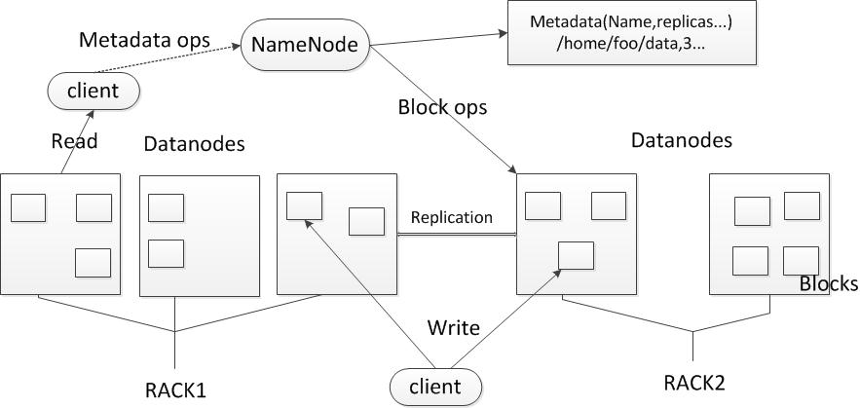
图3.1 HDFS架构图
HDFS文件系统包含一个所谓的二级NameNode，这个名字可能会产生诸如当主节点宕机时二级NameNode会变成备份节点的误导。事实上，二级NameNode定期与主节点通信并且建立主NameNode目录信息的快照，然后系统将其保存到本地或者远程目录当中。
    - MapReduce介绍
MapReduce是Hadoop MapReduce引擎用来在集群中分配工作的关键分布式算法，用来在集群上并行产生和处理大数据集。一个MapReduce程序由一个进行过滤和排序（例如将学生的名字按姓名首字母排列）的Map()方法和一个执行汇总操作（比如说计算每个队列中的学生，每个名字出现的次数）的Reduce()方法，“MapReduce系统”（也被称为“基础设施”或“框架”）通过编组分布式服务器来策划处理，并行得运行各种任务，管理系统的各个部分之间的所有通信和数据传输，并提供冗余和容错。MapReduce库已经被写在许多的编程语言中，并且做了不同级别的优化，一个流行的开源实现成为了Apache Hadoop的一部分。
其模型的灵感来自函数型程序设计法的map和reduce函数，尽管MapReduce框架中的二者的目的和其原来的形式已经不同。对MapReduce框架的主要贡献并不是具体的Map和Reduce函数，而是其扩展性和容错性经过执行一次引擎就可以实现。因此一个单线程的MapReduce实现通常不会比传统（非MapReduce）实施性能好，而在多线程情况下，可以清楚得看到其性能的改善。
MapReduce中最重要的两个词是Map和Reduce。文献[37] 中对二者的定义分别为：
Map：Map由用户来编写，需要一个输入对，并且产生一系列的key/value对。MapReduce库将所有的中间键值和中间值组合起来并且将其传递给Reduce函数。
Reduce：Reduce函数也由用户来编写，它接收一个中间键值和该键值的一组值。它将这些值合并起来使其形成可能更小的一组。通常情况下，一次的Reduce调用不产生或只产生一个输出值。中间值由一个迭代器提供给用户的reduce函数。这使得即使一组列表值太大以至于无法放到内存中，我们依然可以处理它们。
  - HDFS文件系统
本节主要介绍HDFS文件系统的NameNode，DataNode，HDFS的文件读取机制，HDFS的文件写入机制。
    - NameNode
NameNode是HDFS文件系统的核心，它保留了文件系统中所有文件的目录树，并在整个集群中跟踪文件数据的保存。它本身并不存储这些文件的数据，而是存储文件系统的元数据，包括数据块到文件的映射、文件的属性等。每当客户端想要定位、添加、复制、删除一个文件的时候，它们都需要先和NameNode交互。如果对这些请求可以成功响应，NameNode会返回一系列数据相关的数据节点服务器在哪里。
NameNode是HDFS集群的一个单点故障点，HDFS目前还不算是一个高可用的系统。如果NameNode宕机，那么整个文件系统也会停止工作。有一个可选的二级NameNode可以托管在另外一台机器上，它只通过合并编辑文件到处理文件来创造命名空间的检查点，并不提供任何真正的冗余。
    - DataNode
DataNode在HDFS中存储“真正的”数据。一个文件系统中有多个DataNode，并且在之间可以复制数据。在启动时，一个DataNode会连接NameNode，并将存储在其上的数据块的状态发送给NameNode，然后它会应答NameNode对于文件系统的操作请求。一旦NameNode提供了数据的位置，客户端可以直接和DataNode进行通信。
当需要在集群节点间复制数据时，DataNode之间也可以相互通信。DataNode通常不需要使用磁盘阵列存储数据，因为数据被设计为跨服务器之间的复制，而不是在同一个服务器的多个磁盘间。一种理想配置是一个服务器有一个DataNode，一个任务跟踪器，和每个CPU一个TaskTracker槽的物理磁盘。这样可以保证每个任务跟踪器可以100%拥有一个CPU，并且可以将磁盘的读写数据分开。
    - HDFS的文件读写
HDFS文件读取和写入流程图分别如图3.2和3.3所示：
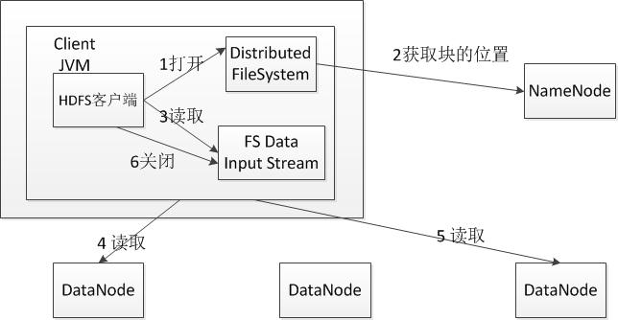
图3.2 HDFS文件读取流程图
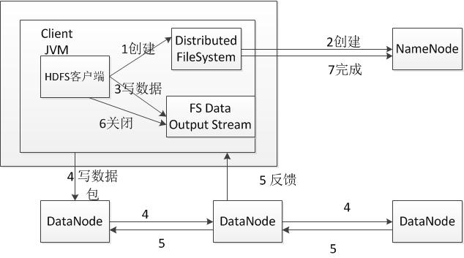
图3.3 HDFS文件写入流程图
应用程序通过创建新的文件或者将数据写入到文件中来向HDFS中添加数据。在文件关闭后，被写入的字节将不能被更改或删除，只能再次打开文件将新的数据追加到文件中。HDFS实现的单一写，多可读的模型。HDFS的客户端要想打开一个文件需要先获得文件的租约，如果一个文件的租约已被占用，则在被占用期间其他的客户端不能再向文件中写入数据。写入客户端通过定期向NameNode发送心跳信息来续订该租约。如果占用租约的客户端关闭文件，租约会失效。租赁的期限有软限制和硬限制，在软限制过期之间，写入客户端可以独占访问权。如果软限制过期，而客户端没有关闭文件或者续订租约，则另一个客户端可以抢占租赁。如果硬限制时效过期而写入客户端未能续订租约，则HDFS假设该客户端已经中断并收回租约。写入客户端的租约并不能阻止其他的客户端读取文件，一个文件同一时间可以有多个读取客户端。
HDFS的文件由数据块组成，当有一个新的数据块的需要时，NameNode为数据块分配一个独特的ID，同时确定存储该数据块副本的一个DataNode列表。DataNode之间可以形成一个管道，该管道可以最大限度地减少从客户端到最后一个DataNode的距离。字节会作为一个序列的数据包推送到管道当中，应用程序要写入的字节首先在客户端缓存，当一个数据包的缓冲区（通常是64KB）被填满时，数据被推送到管道中。而下一个数据包可以在客户端接收到前一个数据包的确认信息之前被推送到管道。未付的数据包的数量是由客户端未付数据包的窗口大小决定的。
数据被写入到HDFS文件中后，在文件关闭之前，HDFS不提供保证这些数据对任何一个客户端都是读取可见的。如果一个用户应用程序需要可见性保证，它可以显示地调用hflush操作。hflush被调用后，当前客户端缓冲区的数据包立即被推送到管道中，直到管道中所有的DataNode都对数据包发出了确认信息。这样所有写入的数据都在hflush操作之后对读取操作可见。
在一个由成千上万个节点组成的集群中，节点故障几乎是每天都会发生的，因此存储在DataNode上的副本可能会因为内存、磁盘或网络的故障而损坏，为了解决这个问题，HDFS为文件中的每个数据块都产生并储存一个校验和。为了发现这些因为内存、磁盘或网络的故障而损坏的问题，当HDFS的客户端读取文件时会验证这个检验和。当客户端创建一个HDFS文件时，它会计算每个数据块的校验序列并将其和数据一起发送到DataNode。DataNode将校验和存放在和数据块文件隔离开来的元数据文件中。当客户端读取一个文件时，数据块和该块的校验和都被发送到客户端，客户端会根据接收到的数据计算校验和并且验证新计算的校验和接收到的检验和是否一致。如果二者不一致，客户端会通知DataNode该数据副本已经损坏然后从其他的DataNode寻找一个同一数据块的不同副本。
当一个客户端打开一个文件来读取时，它会从DataNode获取数据块的列表和每个副本的位置。每个数据块的位置根据他们和读取客户端的距离排序，在读取一个数据块的内容时，客户端首先尝试连接离其最近的副本，如果连接失败，则按照距离远近依序尝试连接下一个副本。目标DataNode不能被连接、节点已不再托管该数据块的副本和验证校验和时发现数据块已损坏等原因等可能会导致读取操作失败。
HDFS允许客户端读取正在打开执行写操作的文件，读取正在打开执行写操作的文件时，数据块所在的NameNode并不知道正在被写入的最后一个数据块的长度。在这种情况下，客户端会向其他副本询问该数据块的长度。
HDFS的I/O设计为像MapReduce之类的批处理出系统做了特定的优化，这种批处理系统因为顺序的读写而要求高吞吐量。
    - HDFS的块放置策略
对于一个大型的集群，在一个平面拓扑中将所有的节点连接起来可能是不现实的，一种常见的做法是将节点放在不同的集群。节点的机架共用一个交换机，机架又由一个或多个核心交换机连接。不同机架间的两个节点通信要经过多个交换机，在大多数情况下，同一个机架的节点间网络带宽要比不同机架间大很多。图3.4展示了一个有两个机架，每个机架有三个节点的集群：
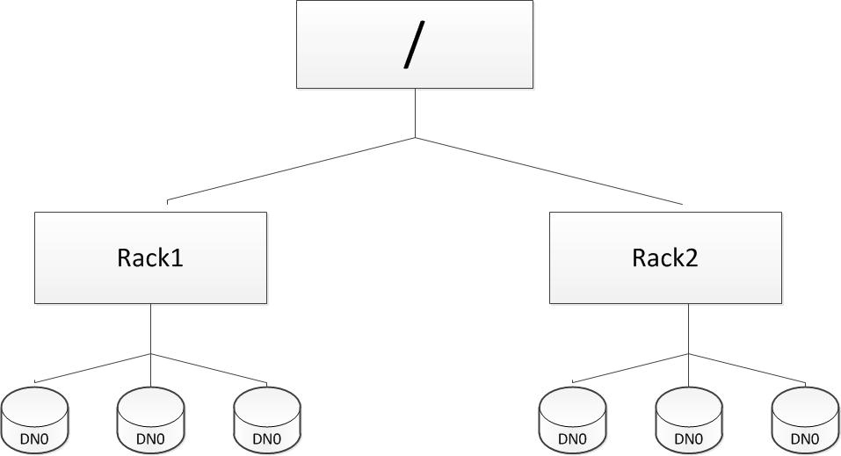
图3.4 集群拓扑示意图
HDFS根据两节点之间的举例估计之间的带宽，一个节点到其父节点的距离被设定为一，因此两个节点的距离可以通过求它们与二者共同祖先的距离计算出来，节点间距离短意味着二者间有更大的带宽可以来传输数据。
HDFS允许管理员根据节点的地址配置一个可以返回节点机架识别的脚本。NameNode是决定每个DataNode所处机架的中心位置，当DataNode向NameNode注册时，NameNode运行配置脚本来决定这个节点应该属于哪个机架。如果没有这样的脚本配置，NameNode假设所有的节点都属于一个默认的单机架。
副本的位置是HDFS数据可靠性和读写性能的关键所在，一个好的副本放置策略应该改善数据可靠性，可用性和网络带宽利用率。目前HDFS提供了一个可配置的块放置策略，以供用户和研究人员实验和测试他们的应用程序的最佳存储策略。
默认的HDFS块放置策略提供了一种在最小化写成本和最大化数据可靠性、可用性和阅读带宽聚合之间的权衡，当一个新的数据块被创建时，HDFS将第一个副本放在写入者所位于的节点，第二个和第三个副本放在两个不同机架上的两个节点上。其余的副本，如果空间允许的话，在一个节点上存放不超过一个副本、一个机架上存放不超过两个副本的限制下放置在随机的节点上。将第二个和第三个副本放置在不同机架上的选择可以将一个文件更妥当地分配到集群中。如果前两个副本被放在同一个机架上，那么对于任何文件来说，至少有三分之二的副本存放在同一个机架上。
在所有的目标节点都选择好后，节点根据他们与第一个副本的距离为顺序被组织成一个管道，数据也按此顺序推送到节点上。在读取数据时，NameNode首先检查客户端的主机是否位于集群中，如果是，数据块的位置按照和读取者的接近程度返回给客户端。数据块按照前面所提到的顺序被读取。
这种策略降低了机架间和节点间的通信量，从而可以提高读写性能。由于一个机架宕机的概率远低于一个节点，这种策略并不会影响数据可靠性，从而保证了可用性。在通常情况下，这三个副本可以减少读取数据时的聚合网络带宽，因为数据块被存放在两个机架上而不是三个。
    - HDFS负载均衡
HDFS的块放置策略并没有考虑DataNode的磁盘利用率，这是为了避免将新的，也就是说因此有很大的概率会被访问的数据放在一个有许多空闲存储空间的小子集DataNode中。因此，数据并不总是均匀得分布在DataNode中。当集群中加入新的加点时也会出现不平衡。
Balancer是一个HDFS集群中平衡磁盘空间使用的工具，它使用一个阈值作为输入参数，该阈值是一个介于0到1的分数。如果对于每个DataNode，如果节点的使用率和整个集群的使用率之间的差别不超过设定的阈值，那么该集群的是负载均衡的。
该工具是一个可以由集群管理者运行的应用程序，它反复地将副本从利用率较高的节点移动到利用率较低的节点。Balancer工具的一个关键要求是保持数据的可用性，当选择一个要移动的副本并且决定好它的目的位置后，Balancer会保证该决定不会减少副本的数量或副本所位于的机架的数量。
Balancer通过将机架间的数据复制操作减到最少来优化负载平衡的过程，比如说Balancer本来决定要把A数据块移动到一个不同的机架上，而目标机架上恰巧有一个相同数据块的副本B，那么Balancer会选择复制数据块B而不是A。
一个配置参数用来限制负载平衡操作可以占用的最大带宽，虽然负载平衡可使用的带宽越大集群就可以更快得达到平衡状态，但是它也会与应用程序产生更多的竞争，因此有必要在二者间做一个权衡。
  - 本章小结
本章主要对Hadoop的架构做了介绍，首先对HDFS文件系统和MapReduce算法做了基础性介绍。然后考虑到本文所提方案主要是针对Hadoop文件系统的优化，着重对HDFS文件系统的几个要点做了介绍，包括：NameNode，DataNode，文件读写的流程，HDFS的数据块存储策略和负载均衡。为第四章所提方案做铺垫。

基于数据温度和节点性能的存储方案
Hadoop集群的初始状态在一般情况下是同构的硬件环境，即集群各节点的性能值相同或差别很小。而随着各类计算需求的增长，许多机构内部都部署了多种硬件系统提供服务来满足自己的需求。于是随着时间的流逝，同构环境会演变成异构环境，原来的Hadoop存储方案在异构的环境中性能会有所降低。在基于车联网的云平台中，考虑到车联网应用所承载的业务的多样化，各业务对Hadoop不同集群资源的使用与依赖程度也各不相同。比如说车联网生态链中各种各样的业务产生的海量信息的存储对存储能力要求很高，则其对集群磁盘空间指标依赖就较大；而如车辆应急避险等业务要求信息的处理和发送到其他车辆快速及时，难么它对集群的计算能力和网络的传输能力要求高，那么集群节点的CPU 指标对该业务就显得尤为重要。HDFS架构是基于诸如高持续带宽比低延迟和I/O的次序性更重要的假设上的，而最近业界对于将Hadoop应用于实时的应用展示出了越来越高的兴趣，这种实时应用对I/O性能和带宽的要求相对较低，但是对延迟的要求非常苛刻。车联网大部分具体应用服务具有实时性强等特点,这些特点对车联网云平台提出了更高层次的要求^{[41]}。
  - HDFS的异构存储方案
在之前的很长一段时间内，Hadoop的任务调度都基于假设集群中各节点性能相同，直至Hadoop2.6.0版本的发布，Apache提出了将计算能力与不断增长的存储能力分离^{[42]}：拥有高密度低成本的存储但是计算能力较低的节点将变得可用，可以在集群中做冷存储。增加更多的节点作为冷存储可以提高集群的存储能力，跟集群的计算能力无关。连同网络延迟的磁盘访问时间已经成为Hadoop实现更好的实时行为的瓶颈。实验显示若一个集群的存储节点全部为固态硬盘，则其MapReduce工作的标杆可以有75%的改善^{[43]}。Jim Gray有一句著名的论述：“Tape is Dead, Disk is Tape, Flash is Disk, RAM Locality is King”，在可以预见的将来，闪存价格的下降会使磁盘和固态硬盘（SSD，Solid State Drives）共存的异构/分层存储结构更常见。
HDFS对异构存储的支持主要有两个关键因素：存储类型和存储策略。Hadoop2.3.0对HDFS的存储架构提出了一个主要的改变，那就是提供对异构层次化存储的支持，用户可以通过调用存储策略APIs在文件生命期的任意时候制定数据所要驻留的存储器类型。存储策略的一个典型应用是将经常访问的数据存放在固态硬盘存储器（DISK）中，而将那些不常访问的数据放在档案存储器（ARCHIEVE）中，这将通过缩小应用延迟来优化整体的磁盘访问时间。不同类型的存储介质的可视性允许应用程序根据它的性能要求来选择数据副本的分布。Hadoop2.6.0添加了两种新的存储介质：档案存储器和虚拟内存盘，档案存储器有很高的存储密度然而计算能力很低，而虚拟内存盘支持向内存中写入一个文件副本。对于未定义的存储介质HDFS将其默认为磁盘。HDFS的存储策略允许用户定义副本的复制因子，即优选副本所驻留的存储区类型。具体的存储策略如表4.1所示：
表4.1 HDFS存储策略
策略名字 | 数据块放置（n个副本）
LAZY PERSIST | RAM DISK: 1, DISK: n-1
ALL SSD | SSD: n
ONE SSD | SSD: 1, DISK: n-1
HOT (default) | DISK: n
WARM | DISK: 1, ARCHIVE: n-1
COLD | ARCHIVE: n
Hadoop官方提出了一种分层的存储器方式，即将存储器分为档案存储器（ARCHIEVE），磁盘，固态硬盘（SSD）以及虚拟内存盘（RAM_DISK）四种。这种存储器分类方式对于将来要新部署的Hadoop集群是可行且有效的，但是现存的许多Hadoop集群中只存在磁盘和固态硬盘两种存储器，甚至有的集群只有磁盘一种存储器^{[45]}，同时该集群中各节点之间性能相差较大。因此对于目前已存并且需要发挥作用的异构Hadoop集群，考虑除存储器类型之外的节点性能是必要的。因此，本章主要研究一种基于数据温度和节点性能提高已存异构Hadoop集群HDFS存储效率的方案。
  - 节点的性能评价
本文对于Hadoop集群中的节点进行性能评价时，主要关注磁盘的I/O性能、内存性能和节点的CPU处理能力。对于一个服务器节点的性能值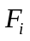，可用公式4.1来描述，其中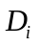表示磁盘性能值，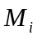表示内存性能值，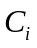表示CPU性能值：
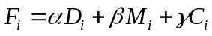 （4.1）
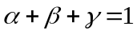 （4.2）
公式4.2中、 和 三个参数分别表示各个指标对于服务器节点整体性能影响的权重因子，在不同的应用场景中权重值也有所不同。比如说当Hadoop应用于数据挖掘时，其对于CPU性能要求高，则 应该相应得调高；而对于某些偏重于提供网络下载服务或磁盘存储的集群而言，磁盘性能或内存值性能又将成为要着重考虑的对象。所以当Hadoop应用于实际的场景时，需要根据所提供的服务特点来调整各个参数的权重值。另外，随着时间的推进，Hadoop集群所提供的服务会发生变更，这种变更有可能会要求改变权重值来重新评估各节点性能。因此，根据集群服务的特点来设定权重值调整周期也是必要的。
当定义好、 和 三个参数值后，可以用2.4节所述的服务器性能基准测试工具获得各节点的性能值。然后在Hadoop集群运行作业，对各个节点性能值进行校验修正^{[30]}。验正方法如下：
在集群中运行一个作业，在作业运行完成后对该作业进行分析，然后判断各个节点性能的测试值和运行结果所产生的值是否一致。当Hadoop集群运行一个作业时，用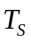来表示此作业总的map任务数，来表示节点所完成的map任务数。因为Hadoop里每个map所处理的任务的数据量大小一致，所以也可以表示节点在一个作业的map运行时间内所处理的数据量大小。在理想情况下，与为线性关系，所以验证下列公式是否成立：
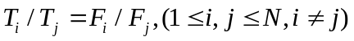 （4.3）
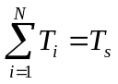 （4.4）
当公式4.3对于集群中任意两节点都成立时，表示由公式4.1计算出的节点性能值与实验所得节点性能性能一致，则该性能值对于当前Hadoop应用场景是可接受的。但是在实际应用中由于各种各样的细微差别以及Hadoop分配作业的机制十分复杂，所以公式4.3等号两边的值不一定精确地相等。本文设置一个结果容忍度阈值，将其值定位10%，即公式4.3的允许误差范围为10%。那么公式4.3需要重新定义为：
（4.5）
在实验修正服务器节点性能时，以公式4.5作为基准测试工具测量结果的验证标准。值得注意的是，对于每个节点，基准测试工具应该运行多次，然后求结果的平均值，并将平均值作为该节点的性能值。
  - 基于数据温度和节点性能的HDFS存储方案
4.1节所述HDFS存储策略要求用户能够辨别数据的访问频度，然而在许多应用中这是很难做到的，而且数据的访问频度会跟随时间变化。因此，能够在Hadoop集群的整个生命周期内根据数据的访问时间和频度等动态地调整不同类型的存储设备之间的数据块，会是HDFS目下以及将来的一个要求。
    - 数据温度的等级设定
根据一个文件的访问频度可以定义一个新的衡量单位：温度^{[46-47]}。集群中通常存储着各种不同类型的数据集，不同的团队通过该集群可以共享地处理他们不同类型的工作任务。通过数据管道，每个数据集每时每刻都会得到增长。Hadoop作业通常以如每小时，每周或每月的固定间隔时间来运行，因此，文件的访问频度是决定数据温度的一个很重要的因素，另外两个需要考量的因素是文件最后被访问的时间和文件的年龄，考虑文件的年龄是因为数据集的一个共同特征是如果他们的使用频度降低其将会被重初始化。如果只考虑其中的一个因素将不适合Hadoop的工作负载。基于文件的访问时间我们计算特定时间内文件的访问次数：
- Count_d：最近一天的访问次数。
- Count_w：最近一个周的访问次数。
- Count_m：最近一个月的访问次数。
根据以上这些度量的值，我们将文件分类为以下几个温度中的一种：热（HOT），温（WARM），冷（COLD），冰冻（FROZEN）。每个文件都可以在表4.2中找到一个特定的温度映射，其中的访问模式综合了文件的最后访问时间和文件访问频度。
表4.2 基于访问模式的温度
文件年龄 | 访问模式 | 温度
小于一周 | Count_d>30 | 热
大于一周，小于一月 | Count_d>15&&Count_w>30 | 温
大于一月，小于三月 | Coutn_w=0&&Count_m>0 | 冷
大于三月，小于一年 | Count_m=0 | 冰冻
一个新的文件在最近可能会被频繁访问，因此其温度是热的，但是随着时间流逝，文件的年龄在增长，它会越来越少被使用，则其温度也会下降，变为温或者冷甚至是冰冻状态。
类似于Hadoop已经允许用户为块放置策略和网络拓扑定制插件类，我们也可以根据文件的访问次数来定制文件的温度。或许将来我们可以设置一个体系来允许管理员配置集群中的文件温度，如此执行的算法将可以适应不同的应用场景^{[48]}。
    - 存储策略的制定
为了确定在过去的一天、一周或者一个月当中一个文件被访问的次数，我们需要记录该文件的每一次访问记录。文件的访问次数用属性access_time来记录，我们用一个用字节表示的以逗号分隔的字符串来存储访问次数。需要指出的是每次调用open()、append()和create()方法都要记录执行该方法的时间戳，因为这三个方法在HDFS的FileSystem API里是文件访问的入口点，每个文件的访问次数都被存储为一个时期。将来或许可以采用如Delta编码等的压缩技术来减少access_time属性所占用的空间^{[47]}。
根据文件的访问次数以及表4.2可以确定文件的温度，一旦文件的温度被确定，就可以根据其温度来确定关于文件温度的存储策略。为此，我们建立了文件温度和存储策略之间的直接映射，如表4-3所示：
表4.3数据温度和HDFS数据块放置策略的映射
文件温度 | 块放置策略
HOT | 固态硬盘
WARM | 准固态硬盘
N/A | 磁盘（缺省）
COLD | 低性能磁盘
FROZEN | 准档案存储器
其中各种块存储策略是由节点存储器的类型和节点性能共同决定的。需要指出的是，鉴于目前大多数Hadoop集群中节点类别的情况，块放置策略记为固态硬盘、准固态硬盘、磁盘、低性能磁盘和准档案存储器，然而这并不代表集群里一定要有固态硬盘或者档案存储器等存储器类型。对于有不同存储器类型的集群来说，固态硬盘这个块放置策略可能代表全固态硬盘，也可能代表固态硬盘和磁盘的混合，也有可能代表全磁盘。以一个存储器的主要类型为磁盘，同时包含固态硬盘和档案存储器但占比较小（10%-20%），且其块副本数为3的Hadoop集群为例，以下列规则设置各块放置存储策略：
固态硬盘：对于温度在HOT层的文件，先按照HDFS设置的副本放置策略，若存储空间允许，3个副本均首选存放在固态硬盘上。若本地机架和远程机架不存在空闲的固态硬盘节点，则将该副本放置在准固态硬盘层上。
准固态硬盘：对于温度在WARM层的文件，先按照HDFS设置的副本放置策略，若存储空间允许，将1个副本存放在固态硬盘上，另外2个副本存放在性能占比前30%的磁盘上。若本地机架和远程机架不存在空闲的固态硬盘和性能占比前30%的磁盘节点，则将该副本放置在磁盘（缺省）层上。
磁盘（ 缺省）：对于温度没有落在任何一个文件温度层的文件，先按照HDFS设置的副本放置策略，若存储空间允许，3个副本均首选存放在性能占比30%-40%的磁盘上。若本地机架和远程机架不存在空闲的固态硬盘和性能占比前40%的磁盘节点，则将该副本放置在低性能磁盘层上。
低性能磁盘：对于温度在COLD层的文件，先按照HDFS设置的副本放置策略，若存储空间允许，3个副本均首选存放在性能占比40%-70%的磁盘上。若本地机架和远程机架不存在空闲的固态硬盘和性能占比前70%的磁盘节点，则将该副本放置在准档案存储器上。
准档案存储器：对于温度在FROZEN层的文件，该层的文件基本无访问或者很少有访问，按照HDFS设置的副本放置策略，将3个副本存放在性能占比后30%的磁盘和档案存储器上。
以上分配方案是针对于一特定存储器类型占比的集群，对于固态硬盘和档案存储器占比差值较大的集群，可以适当调整不同温度文件的首选存储层，这需要集群管理员综合考虑当前所运营Hadoop集群的具体情况。
HOT层的文件在当前最有可能且最为频繁地被访问，因此理想情况下应该将其数据块副本存储在如固态硬盘等的低延迟存储设备上，这可以通过将位于该层的文件存储策略设置为固态硬盘来实现。FROZEN层的文件在可以预见的将来几乎没有机会被访问到，因此将其数据块副本存放在性能较差的磁盘或档案存储器上是适当的，这可以通过将位于该层的文件存储策略设置为准档案存储器来实现。
当创建一个文件或目录后，其存储策略是未定义的，可以用“dfsadmin –setStoragePolicy”命令来设定存储策略。同样的，若想得到一个文件或者目录当前的有效存储策略，可以执行命令“dfsadmin –getStoragePolicy”。计算好文件的温度并按其温度选择合适的存储层之后，如果随着时间的变化文件的温度上升或者下降，则需要相应地将文件迁移到性能更佳或稍差的存储层上，这可以通过对文件动态地设置存储策略来实现。
    - 数据迁移的执行
存储策略设定完毕后，接下来需要做的就是数据块在各存储策略层之间的适当迁移，该迁移工作可以通过HDFS的Mover工具来实现。Mover是一个新的数据迁移工具，和Balancer工具相似，它周期性地扫描HDFS的文件来检查数据块的存储位置是否符合当前集群设置的存储策略。如果有数据块的存储位置违反了当前的存储策略，则将数据块副本移动到新的存储策略层来满足当前存储策略的要求，如果目标存储层没有空余的存储空间，则数据块保留在原存储器上，等到下次Mover工具执行操作时再试图迁移。需要指出的是，Mover迁移器按照拓扑顺序来选择目标存储器：首先试图在当前的节点组寻找合适的目标存储媒介，如果寻找失败，则试图在当前机架寻找合适的目标存储媒介，如果依然寻找失败，则在集群中的其他节点寻找合适的存储媒介。Mover工具的指令为：
hdfs mover [-p <files/dirs> | -f <local file name>]。
其中参数-p <files/dirs>指定了用空格分开的要迁移的HDFS文件或目录列表。参数-f <local file>指定了一个包含要迁移的HDFS文件或目录列表的本地文件。如果两个参数都被省略，则代表要迁移的路径缺省为根目录。
在每个数据节点上，以逗号分隔的存储位置应该标有自己的存储类型，这使得存储策略可以将数据块存放在不同的存储类型媒介上。由于Mover工具默认是根据表4.1所述的HDFS存储策略来确定数据的目标存储媒介的，因此需要将表4.3中存储策略所涉及的磁盘类型在数据节点中配置dfs.datanode.data.dir，一种典型数量的节点分配方法为：
- 固态硬盘和性能前30%的磁盘的数据节点存储位置设置为 [SSD]file:///grid/dn/ssd0。
- 性能30%至70%的磁盘的数据节点存储位置设置为[DISK]file:///grid/dn/disk0。
- 性能后30%的磁盘和档案存储器的数据节点存储位置设置为[ARCHIVE]file:///grid/dn/archive0。
不同的Hadoop集群中存储的数据千差万别，具体的节点数量划分应根据集群的应用场景来设定。
在一个小时的预定周期性间隔中，Migrator工具用来根据文件的数据温度来更新每个文件的存储策略，然后调用Mover工具来执行真正的数据块迁移策略。存储策略的更新会作为和文件的访问过程相互独立的进程来执行。
  - 本章小结
本章在Hadoop官方版本的HDFS对异构存储支持方案的基础上，从目前已存在Hadoop集群的特点出发，综合考虑集群节点的性能等因素，主要研究了一种基于数据温度和节点性能提高已存异构Hadoop集群HDFS存储效率的方案。将数据温度按访问频度和最新的访问时间分为冷、热、温、冰冻，由节点存储器的类型和节点性能共同决定块存储策略，建立不同数据温度和块存储策略之间的映射，再按照映射关系将数据块在各存储策略层之间迁移，从而在不改变已存Hadoop集群存储媒介的情况下改善异构集群的存储效率。

实验及分析
为了验证第四章所提出的改善异构Hadoop集群存储性能的方案对Hadoop作业的影响，本章在Hadoop2.7.1上进行了节点的性能评估测试和基于节点性能和数据温度的HDFS存储策略改进，并在改进后的Hadoop集群中运行了多组Hadoop作业，与默认的Hadoop存储机制相比较。
  - 实验环境
首先需要指出的是，在不同的应用场景下，所需要进行的实验有较大的差异。考虑到车联网应用的多样性与复杂性以及2.1节所述的数据挖掘在车联网中的多种应用，本章选择针对数据挖掘的应用场景来进行实验。在本章的实验中，由于硬件环境所限，用一个NameNode节点和五个DataNode节点来部署一个小型的异构Hadoop集群，各节点的CPU、内存、硬盘等参数如表5.1所示：
表5.1 集群各节点硬件参数
Node | CPU | 内存 | 硬盘
NameNode | Intel Core i7  @2.46GHZ | 4GB | 128GB SSD  250GB HDD
DataNode1 | Intel Core i5  @3.20GHZ | 4GB | 240GB SSD
DataNode2 | Intel Core i5  @3.20GHZ | 2GB | 1TB HDD
DataNode3 | Intel Core T6670  @2.20GHZ | 2GB | 250GB HDD
DataNode4 | AMD A8-7100  @2.27GHZ | 4GB | 500GB HDD
DataNode5 | Celeron N3700  @2.16GHZ | 2GB | 250GB HDD
各节点除以上硬件参数的差异外，软件方面的配置均一致：操作系统为Ubuntu15.04，内核版本为3.19.0-21，Java版本为1.7.0_21，Hadoop的版本为2015年7月发布的稳定版2.7.1版本。虽然集群中各节点的硬件参数有较为显著的差异，但是单纯从硬件的参数来判断节点性能是不可靠的，举例来讲，表5.1中的节点4的参数配置并不比其他节点差太多，然而该机器已经连续使用了将近6年，考虑到硬件的损耗以及灰尘等对机器运行的影响等因素，其实际性能较牌面上的硬件参数有了一定的下降，故其硬件参数不能准备代表该节点的性能。因此，我们对集群中各节点使用4.2节中所述的性能基准测试工具来获取其性能，并在集群中运行作业来校验修正各节点的性能值。
在本章的实验中，首先根据4.2节所述方法用UnixBench工具测试集群中各节点的性能，获取各个节点的初步性能值，根据测试得到的值，向集群中上传存放数据，根据数据是否按照性能差值成比例地存储在集群中各节点中，以进一步校验节点性能的计算值和在集群中实际表现值是否一致。然后根据表4.3中的存储策略定位来将集群中各节点划为特定的层级，向集群中存放特定量的数据，调用Mover工具使各层级中存放相应温度的文件数据。最后对按照第四章所提出的方案来存储文件的Hadoop集群运行Hadoop性能测试工具，得到运行结果，并在此基础上进行多次实验。同时，对每一次试验，都在部署了官方默认Hadoop版本的集群中进行相同的实验，比较实验结果。
  - 数据节点性能测量
    - 节点性能基准测量
本文在第二章已经对节点性能基准测试工具做了介绍，如4.2节所述，本文在对Hadoop集群中的节点进行性能评价时，主要关注磁盘的I/O性能、内存性能和节点的CPU处理能力。同时本章所进行的实验主要应用于海量数据的数据挖掘场景，应用于此场景时，对I/O性能、内存性能和节点的CPU处理能力都有较高的要求，同时更加偏重CPU的处理能力。因此，在设置公式（4.1）中的、 和三个参数时，的权重应该大于另外两者。
鉴于UnixBench在测试类Unix系统各方面性能的优越表现与广泛使用，本文选择使用UnixBench来作为节点性能测试工具。UnixBench的版本均为5.1.2。由于不需要执行图像测试，所以对于各节点上的UnixBench都将MakeFile文件中GRAPHIC_TESTS = defined注释掉，即改为：#GRAPHIC_TESTS = defined 。然后在各个DataNode节点执行[shell] ./Run运行UnixBench。表5.2列出了各DataNode节点运行三次UnixBench所得主要参数结果的平均值：
表5.2 各节点的UnixBench测量值
Node | File Copy | Excel Throughput | Shell  Scripts | Process Creation | Performance Values
DataNode1 | 779039 | 4511 | 6393 | 14248 | 1285
DataNode2 | 825518 | 3967 | 5469 | 7225 | 932
DataNode3 | 235370 | 515 | 1071 | 864 | 396
DataNode4 | 451984 | 2215 | 3027 | 6935 | 732
DataNode5 | 316743 | 1276 | 2075 | 2035 | 521
其中，File Copy（文件复制）测试衡量文件数据从一个文件被传输到另外一个，使用大量的缓存，包括文件的读、写、复制测试，测试指标是一定时间内（默认是10秒）被重写、读、复制的字符数量。Execl Throughput（execl 吞吐，这里的execl是类unix系统非常重要的函数，非办公软件的execl）测试每秒execl函数调用次数。execl是exec函数家族的一部分，使用新的图形处理代替当前的图形处理，有许多命令和前端的execve()函数命令非常相似。Process Creation(进程创建)测试衡量一个进程能产生子线程并且立即退出的次数，新进程真的创建进程阻塞和内存占用，所以测试程序直接使用内存带宽，主要受节点的内存性能影响，这项测试用于典型的比较大量的操作系统进程创建操作。Shell Scripts（shell脚本）测试用于衡量在一分钟内，一个进程可以启动并停止shell脚本的次数，通常会测试1，2，3，4， 8 个shell脚本的共同拷贝，shell脚本是一套转化数据文件的脚本。通过对五个DataNode节点的性能基测量，选取以上四个参数和最后得分作为每个节点的测量结果。
    - 节点性能测量结果校验
上一小节已经测得了各个节点性能的平均值，如图5.1所示：
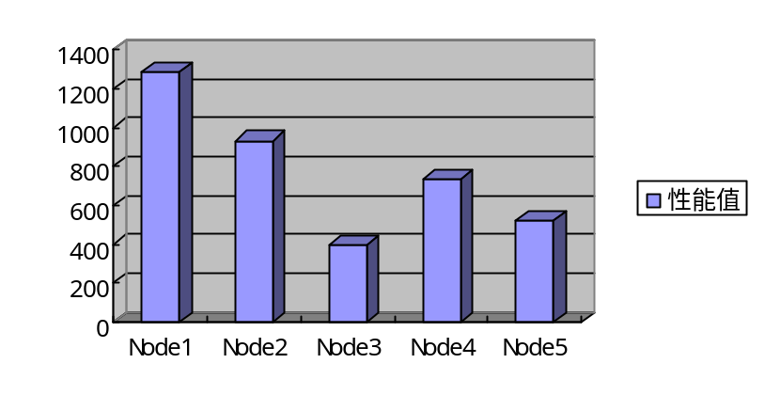
图5.1 各DataNode节点性能值
可以看出，该异构集群的节点性能差异较大，性能值的结果和节点的硬件配置参数没有明显的数值高低的联系，这进一步证明了使用性能基准测试工具来测量节点性能的必要性。
为了验证图5.2中所示各节点的性能对比符合实际，上传不同大小的数据集到Hadoop集群中，观测各节点中的数据分布比例是否和节点性能数值的比例趋近一致。三个数据集大小分别为100GB、200GB和270GB，每个数据集都由多个文本文件组成。图5.2列出了上传不同大小的数据集后集群中各节点存储的数据量大小：
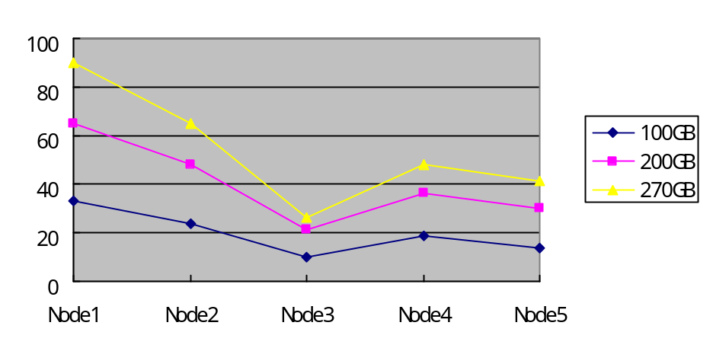
图5.2 各DataNode节点存储的数据量
由图5.1和图5.2可以得到集群中各DataNode节点的性能值与存储的数据量占比基本一致。图5.3列出了运行多组Hadoop作业之后，对每个DataNode节点的jobhistory日志统计所完成的任务数：
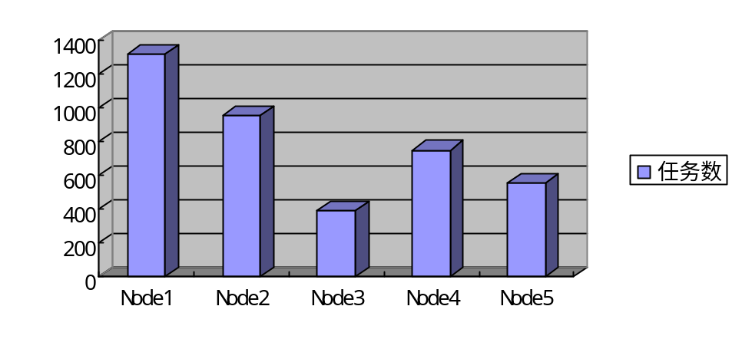
图5.3 各DataNode节点完成的任务数
有了各节点完成的任务数，就可以根据公式4.5来对结果进行校验。本实验中，节点之间采用相邻节点相互校验的方式，同时设置容忍度阈值为5%，具体校验方式和结果见表5.3：
表5.3 DataNode节点性能校验表
 | Node1/2 | Node2/3 | Node3/4 | Node4/5 | Node5/1
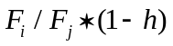 | 1.31 | 2.23 | 0.51 | 1.33 | 0.39
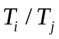 | 1.37 | 2.40 | 0.52 | 1.36 | 0.42
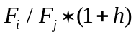 | 1.45 | 2.47 | 0.57 | 1.47 | 0.42
从上表可以得出在容忍度阈值为5%时，各节点用基准测量工具所测试得到的性能值和其运行作业时的任务数一致，即在当前的数据挖掘场景中，表5.2所列出的各节点的性能值符合实际情况。
  - 基于数据温度和节点性能的HDFS存储方案的运行试验
    - 制定存储策略
由上节所获取的各节点性能值以及不同的性能参数值，可以对集群中的节点按照表4.3所述的存储策略来分层。在本章的实验中，由于受集群规模所限，将五个DataNode节点的dfs.datanode.data.dir分别配置为DISK、SSD和ARCHIEVE。需要指出的是，对于规模较大的集群，需要兼顾考虑每个温度层的数据量大小来划分节点数量；而本文所进行的实验落在任何一温度层的数据量均没有超过节点可以存储的数据量，且为了验证第四章所提出方案的有效性，本实验所使用的数据量已可以达到验证目的。具体数据节点的存储类型映射如表5.4所示：
表5.4 DataNode和数据块放置策略的映射
DataNode | 存储类型
DataNode1 | [SSD]file:///grid/dn/ssd0
DataNode2 | [SSD]file:///grid/dn/ssd0
DataNode4 | [ARCHIVE]file:///grid/dn/archive0
DataNode5 | [DISK]file:///grid/dn/disk0
DataNode3 | [DISK]file:///grid/dn/disk0
确定了各节点的存储类型，就可以将数据块在各节点之间迁移，存放在集群中的数据块由数据生成器（Data Generator）工具生成。
本实验采用合成负载生成器（LSG, Synthetic Load Generator）和TestDFSIO工具来评价不同存储方案的集群性能。合成负载生成器是一款在不同的客户端负载下测试NameNode行为的工具，用户可以通过定义读和写的概率来生成不同的读、写和列表等组合请求，通过调整工作线程的数目和操作之间的延迟来控制负载强度。负载生成器运行时，用户可以分析并监控NameNode的运行，结束运行后，它会打印诸如各种操作和NameNode吞吐量的平均执行时间等统计数据。TestDFSIO基准测试工具用于测试HDFS的IO性能，使用一个MapReduce作业来并发地执行读写操作，每个map任务用于读或写每个文件，map的输出用于收集与处理文件相关的统计信息，reduce用于累积统计信息，并产生总结信息^{[49]}。用户在运行一个负载生成器之前需要填充测试空间，结构发生器（Structure Generator）产生一个随机的实验空间，该空间的大小符合范围从500MB到5GB的高斯分布，数据生成器在Hadoop分布式系统的实验空间中创建目录和文件。合成负载生成器的简要命令形式为：java LoadGenerator [options]，结构生成器的简要命令形式为：java StructureGenerator [options]，数据生成器的简要命令形式为：java DataGenerator [options]。
    - 实验结果
对一组集群节点部署Hadoop官方版本和基于数据温度和节点性能存储方案的Hadoop版本，分别记为“官方版”和“改进版”，对二者同时运行多组实验，图5.4-5.7展示了两个版本集群读和写操作的平均吞吐量和I/O速率：
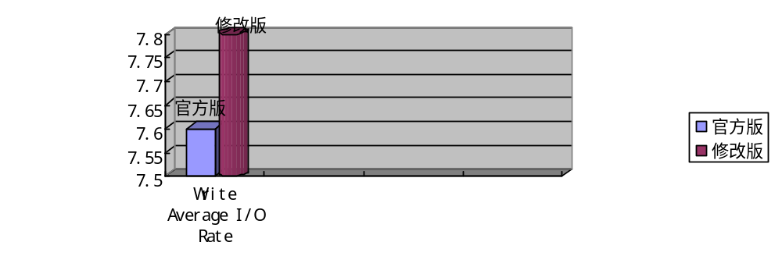
图5.4写操作平均I/O速率
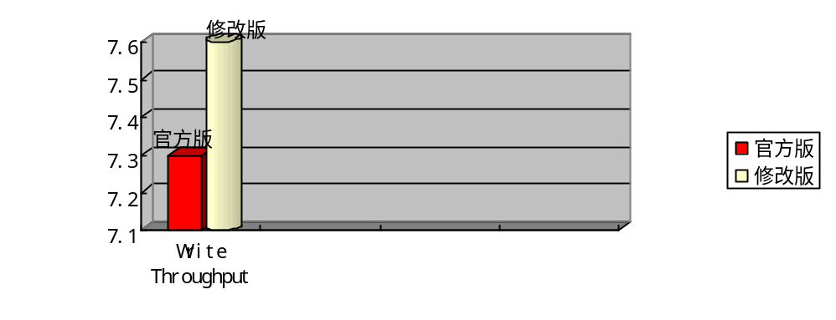
图5.5写操作吞吐量
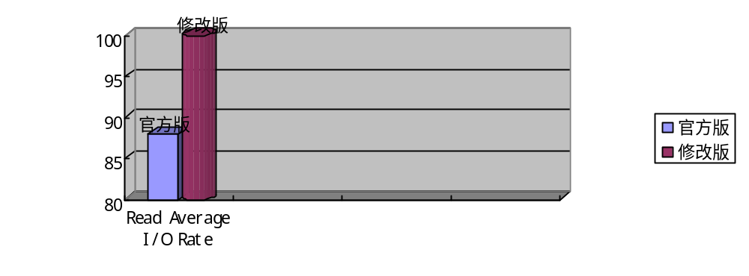
图5.6 读操作平均I/O速率
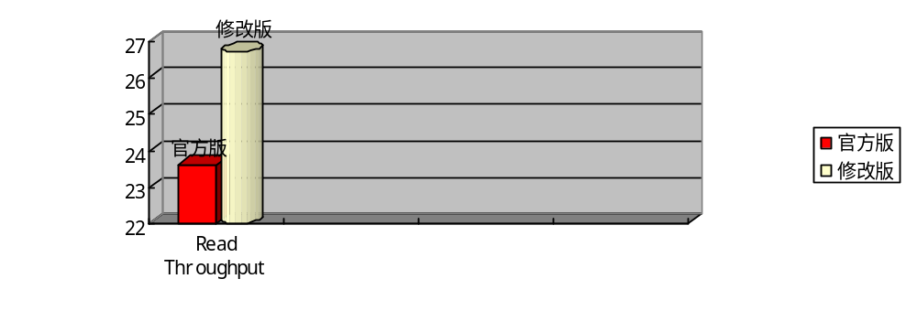
图5.7 写操作吞吐量
由图5.4和5.5可以得出，两个版本的集群在写操作方面并没有显著差别。这是因为所有新写入集群的数据块其文件温度都属于N/A，按照表4.3，它们都会被写入到缺省的磁盘上。然而在读操作方面，我们可以看到改进版本的数据有显著的改善。由图5.6和5.7可以得到，改进版的读操作I/O速率较官方版提高了13.6%，而读操作吞吐量提高了12.7%。这表明可以通过将访问频度较高和时间度较新的热文件存放在集群中性能优良的节点上来获取整个集群上性能的增益，也证明了本文所提出的基于数据温度和节点性能的存储方案对于一定程度上提高Hadoop异构集群的写操作和显著提高读操作是有效的。
  - 本章小结
本章针对我们提出的基于数据温度和节点性能来改善Hadoop异构集群读取效率的方案进行了实验验证。首先介绍了实验环境、实验所需工具以及简要步骤，然后用UnixBench对集群节点进行基准性能测量，并通过在集群中运行作业来验证各DataNode节点性能测量值是否符合实际，最后根据集群中各节点性能设定集群的存储策略，并测试读写性能。对实验结果进行分析可以得到本文所提出的方案在当前的实验环境下对Hadoop的写操作有一定程度的性能提高，读操作有13%左右的性能改善。而该性能的提升值会受不同的集群硬件配置和作业类型的影响，所以在不同的实验或实际应用中，性能提升效率会不尽相同。

总结与展望
  - 研究工作总结
随着车联网产业的飞速发展，车联网的各种应用越来越深入到我们的生活。为了支撑这些应用，针对车联网中大数据的研究也受到广大学者的关注。目前的各种车联网大数据存储的解决方案中，有些厂商选择如IBM等公司所提供的虚拟化平台，有些厂商则选择基于Hadoop集群的分布式存储方案等。针对基于Hadoop的分布式存储方案，本文对当集群节点性能差别较为显著即集群为异构时性能下降的问题的做了研究，主要工作如下：
- 首先，研究了一种Hadoop集群节点性能的评价方法。该方法在进行性能评价时，主要关注磁盘的I/O性能、内存性能和节点的CPU处理能力，并可以改变不同的应用场景中的权重因子来调整各个指标的性能占比。通过在集群中运行作业并检测每个节点的任务数可以来校验性能值是否符合实际。
- 在Hadoop集群节点性能评价的基础上，研究了一种基于节点性能和数据温度的改善异构Hadoop集群读写性能的方法。该方法针对目前已部署并且正在发挥作用的异构Hadoop集群，通过将访问频度较高和时间度较新的数据存放在性能更好的节点上，来提高集群的读写性能。实验结果证明，该方法对集群的写操作性能有一定的改善，对读操作性能有较为可观的改善。
  - 研究工作展望
本文主要对提高异构的Hadoop集群读写性能做了研究，从集群的节点性能和存储在集群中文件的温度入手，取得了一定的成果，但由于受时间及硬件条件所限，还有很多问题有待解决。
- 本文所提出的针对HDFS异构存储的优化方案主要适用于目前已部署的Hadoop集群，这些集群中多数只有少量的固态硬盘和磁盘。而对于未来的新部署的Hadoop集群，档案存储器、磁盘、固态硬盘以及虚拟内存盘等类型的存储器都存在于集群当中时，Hadoop2.7.2所给出的方案或许将更加有效。另外，Hadoop官方所给出的分层存储器方案没有考虑每类存储器节点之间的性能差异，结合本文所提的服务器节点性能评价方法，寻找一种更为有效的异构Hadoop集群存储方案是本课题未来的研究方向之一。
- 本文在对所提方案进行实验验证时，由于受条件所限，只有五台DataNode，这种场景和现实应用是有较大差别的。因此，在大型Hadoop集群中，将不同性能的节点分配到哪一存储策略层，还有待进一步研究。
- 本文所提方案是针对异构集群的读写性能进行优化，而由于Hadoop的运行机制较为复杂，所以只考虑一个方面对性能的改善是有限的，需要综合考虑其他的因素。同时对一方面的优化工作有可能会对其他方面的性能产生影响。这些也有待进一步的研究。

参考文献

附录1 程序清单
第五章 UnixBench基准测量结果（DataNode3为例）
Version 5.1.2 Based on the Byte Magazine Unix Benchmark
Multi-CPU version Version 5 revisions by Ian Smith,
Sunnyvale, CA, USA
December 22, 2007 johantheghost at yahoo period com
1 x Dhrystone 2 using register variables 1 2 3 4 5 6 7 8 9 10
1 x Double-Precision Whetstone 1 2 3 4 5 6 7 8 9 10
1 x Execl Throughput 1 2 3
1 x File Copy 1024 bufsize 2000 maxblocks 1 2 3
1 x File Copy 256 bufsize 500 maxblocks 1 2 3
1 x File Copy 4096 bufsize 8000 maxblocks 1 2 3
1 x Pipe Throughput 1 2 3 4 5 6 7 8 9 10
1 x Pipe-based Context Switching 1 2 3 4 5 6 7 8 9 10
1 x Process Creation 1 2 3
1 x System Call Overhead 1 2 3 4 5 6 7 8 9 10
1 x Shell Scripts (1 concurrent) 1 2 3
1 x Shell Scripts (8 concurrent) 1 2 3
====================================================================
BYTE UNIX Benchmarks (Version 5.1.2)
System: zqy.linux: GNU/Linux
OS: GNU/Linux -- 3.19.0-21-generic -- #21-Ubuntu SMP Sun Jun 14 18:34:06 UTC 2015
Machine: i686 (i686)
Language: en_US.utf8 (charmap="UTF-8", collate="UTF-8")
CPU 0: Intel(R) Core(TM)2 Duo CPU T6670 @ 2.20GHz (4402.0 bogomips)
x86-64, MMX, Physical Address Ext, SYSENTER/SYSEXIT
16:10:47 up 15 min, 3 users, load average: 1.26, 1.22, 1.06; runlevel 5
------------------------------------------------------------------------
Benchmark Run: Thu Feb 18 2016 16:10:47 - 16:40:08
1 CPU in system; running 1 parallel copy of tests
Dhrystone 2 using register variables 11762908.5 lps (10.0 s, 7 samples)
Double-Precision Whetstone 2357.6 MWIPS (10.0 s, 7 samples)
Execl Throughput 515.1 lps (29.6 s, 2 samples)
File Copy 1024 bufsize 2000 maxblocks 235370.4 KBps (30.0 s, 2 samples)
File Copy 256 bufsize 500 maxblocks 145888.9 KBps (30.0 s, 2 samples)
File Copy 4096 bufsize 8000 maxblocks 507022.8 KBps (30.0 s, 2 samples)
Pipe Throughput 957069.6 lps (10.0 s, 7 samples)
Pipe-based Context Switching 65889.6 lps (10.0 s, 7 samples)
Process Creation 863.6 lps (30.1 s, 2 samples)
Shell Scripts (1 concurrent) 1071.6 lpm (60.1 s, 2 samples)
Shell Scripts (8 concurrent) 140.9 lpm (60.2 s, 2 samples)
System Call Overhead 1798810.8 lps (10.0 s, 7 samples)
System Benchmarks Index Values BASELINE RESULT INDEX
Dhrystone 2 using register variables 116700.0 11762908.5 1008.0
Double-Precision Whetstone 55.0 2357.6 428.7
Execl Throughput 43.0 515.1 119.8
File Copy 1024 bufsize 2000 maxblocks 3960.0 235370.4 594.4
File Copy 256 bufsize 500 maxblocks 1655.0 145888.9 881.5
File Copy 4096 bufsize 8000 maxblocks 5800.0 507022.8 874.2
Pipe Throughput 12440.0 957069.6 769.3
Pipe-based Context Switching 4000.0 65889.6 164.7
Process Creation 126.0 863.6 68.5
Shell Scripts (1 concurrent) 42.4 1071.6 252.7
Shell Scripts (8 concurrent) 6.0 140.9 234.9
System Call Overhead 15000.0 1798810.8 1199.2
System Benchmarks Index Score 395.5

附录2 攻读硕士学位期间撰写的论文
（1）曾庆云、刘南杰、赵海涛，一种VANET中基于车辆间协作的惯性导航定位方法，计算机技术与发展；已录用。

附录3 攻读硕士学位期间参加的科研项目
（1）国家电网公司科技项目资助基金，异频组网下的无线宽带接入系统应用研究(52090F135015) ；
（2）国家自然科学基金，基于随机几何理论的泛在异构无线网络QoE资源优化技术研究(61302100) 。

致谢
时光如流水，两年半的硕士研究生生涯转眼就到了要结束的时刻。回首这两年多的时光，有苦有乐，有得有失，既为所收获的感到高兴，也为所失去的略有惆怅，这些都让自己成长了很多，在此我要真心感谢每一个陪伴我这两年多时光的人，感谢你们对我生活、学习和工作方面的关心与支持。
首先，我要感谢我的硕士生导师刘南杰教授。刘老师严谨的治学态度和开阔的行业视角都给我留下了深刻的印象，刘老师教导我，人生要有梦想，要为了梦想不断的奋斗，有一颗永远年轻永不放弃的心。很荣幸能够到刘老师门下学习，在此向刘老师致以最真挚的敬意。同时，我要感谢教研室的赵海涛、黄波、李大鹏三位老师，正是他们的悉心指导和帮助，我才能顺利完成自己毕业论文的研究与撰写。他们严谨的学术风气也给我树立了榜样，激励我们在教研室不断地学习与进步。
感谢我的同学们。感谢同门的范鲁涛、李中海、董文杰、彭江琴、庞立君和于明璐，在我读研究生的这段日子里，我们共同学习，共同进步。同时感谢三年来对我多加照顾的舍友吴秦龙、秦浩、贾孟飞和任陶瑞，以及好朋友郭强、曾雨桐、裘淑洁、胡昕，我们共同生活，朝夕相处，一起讨论问题让我学习了很多东西，生活中也时时刻刻可以感受到你们的包容和关爱，希望我们的友谊可以天长地久。
感谢我亲爱的父母和家人。感谢他们对我二十年求学历程无条件的支持和鼓励，没有他们做后盾，我很难一步步走到今天，完成自己的硕士学业。谢谢他们的无私奉献，他们的辛劳我会铭记在心，日后倍加努力。
最后，衷心感谢南京邮电大学三年来对我的培养，感谢母校为我提供了一个安静舒适的学习环境，祝愿母校的明天更美好！

